Prefeitura Municipal de Ponte Nova
SECRETARIA DE EDUCAÇÃO
Estado de Minas Gerais

Atividade de Português - 3º ano do Ensino Fundamental

O Jogo da Memória

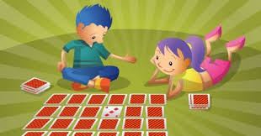

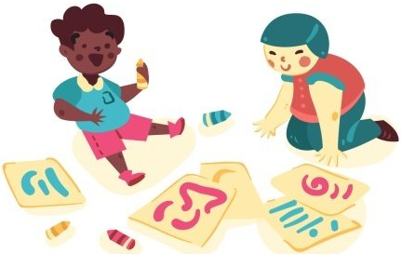
Giro, a girafa, está ensinando um novo jogo de cartas para a cobra Silvia. É um jogo que testa a memória.
– Ganha quem encontrar mais pares de figuras – Giro explica.
Ele coloca as cartas enfileiradas com as figuras viradas para baixo.
Silvia vira uma carta com o desenho de um gato, e vira outra com uma árvore.
– Não faz par – ele diz, virando de volta as duas cartas.
É a vez do Giro. Ele escolhe uma carta diferente para virar. Uma casa. E uma árvore.
– Não faz par – ele diz.
– Eu já sei, agora! – Silvia exclama, e vira as duas árvores.
Giro franze a testa. Ele está perdendo. De repente, ele aponta para fora da janela.
– Veja só aquilo!
Silvia vai até a janela e olha.
– Não estou vendo nada – ela diz, voltando.
– Pensei ter visto um pássaro bonitinho – Giro diz, virando uma carta com o desenho de uma bicicleta. E outra igual!
– Ahá! Um par! – ele exclama.
Silvia não consegue montar na vez dela. Mas Giro consegue. Ele consegue toda vez, agora.
Silvia encara Giro.
– Ei, você espiou as cartas quando eu fui olhar pela janela? – ela pergunta – De repente, você começou a acertar todas as cartas. Você roubou!
Giro fica vermelho.
– Eu não queria que você ganhasse de mim logo na primeira partida!
– Ah, Giro… – ela ri – eu conheço esse jogo há bastante tempo. Estava deixando você ganhar!

- Interpretando o texto:

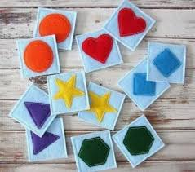
- Qual é o título do texto?

- Que gênero textual acabamos de ler?

- O que Giro está ensinando a Silvia?

- De acordo com Giro, quem ganha o jogo?

- Durante o jogo, o que Silvia percebe?

- Por que Giro olhou as cartas do jogo?

- Circule o verbo e encontre o sujeito das frases:

- Carla recebeu bem os vendedores de livros.
- Marta e Fernanda saíram bem cedo para trabalhar.
- Uma artista famosa apresentou –se no teatro da cidade.
- Papel e vidro são materiais recicláveis.
- As margaridas estão florescendo no jardim.

- Convide um adulto e peça para lhes ajudarem a confeccionar esses jogos muito divertidos. Eles podem ser confeccionados com matérias que vocês têm casa. Assim vocês aprendem brincando com toda a família.

- Jogo – Encontre o Verbo, Adjetivo e substantivo.
https://www.youtube.com/watch?v=k4-4XmZGVeE

- Jogos do Pronomes Pessoais.
https://www.youtube.com/watch?v=zkVmky9GBmU

- Vamos aprender a construir um vaivém e um carrinho:

Para construir um vaivém, você precisará de duas garrafas grandes (vazias e limpas) cortadas ao meio, barbante, rolinhos de papel higiênico e alguns pedaços de madeira.
Leve as garrafas previamente cortadas e ajude a turma a colar as metades superiores (gargalo) uma na outra, abertura com abertura, usando fita adesiva ou fita-crepe.
Em seguida, eles devem passar dois pedaços de barbante por dentro do vaivém, sem deixar que se cruzem. Acompanhe essa etapa, certificando-se de que os cordões estão sendo colocados corretamente.
Os rolinhos de papel higiênico serão usados como “freio” do brinquedo (esses rolinhos impedem que o brinquedo bata na mão da criança).

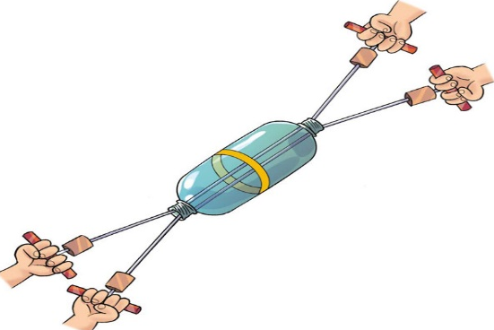
Passe o barbante também pelos rolinhos, um em cada extremidade, e amarre cada uma das pontas em madeirinhas (quatro pedaços de madeira com cerca de 20 centímetros de comprimento, encapados com papel).

Se preferir montar um carrinho, faça dois furos em cada uma das laterais de uma garrafa PET pequena e peça aos alunos que encaixem uma vareta ou palito de churrasco sem ponta em cada furo (atravessando a garrafa).
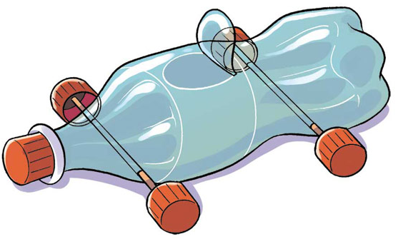
Fure também quatro tampinhas plásticas, de modo que sirvam como rodas, solicitando à turma que as encaixem nas pontas das varetas. Por fim, ofereça diferentes materiais para que decorem o brinquedo.

Beijos!!!!

Que esse mês das crianças

possa lhes trazer muita paz e felicidades a todos vocês!!

